MIGRACIONES

¿cómo crear una base de datos?

**Php artisan make:migration *nombre_migration***

Son CLASES con un par de funciones.

UP: se ejecuta todo lo que está dentro de ese código

DOWN: borra lo que agregué

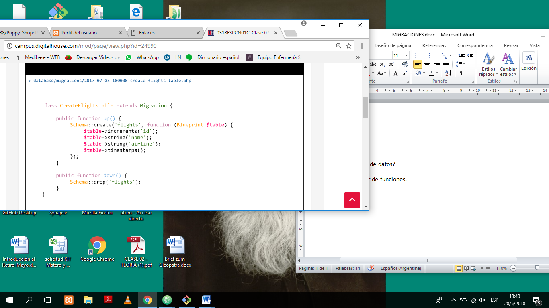

Las migraciones se ejecutan en un orden.

En la carpeta **database.**

**Php migrate**: es lo que crea la base de datos!!!!!!!! Es lo que se escribe en la consola luego de escribir en las clases las public function para que se ejecute.

Rollback: deshace lo último que hice. Ejecuta la public function **down**

Change: cambia una columna ya hecha.

*Esto se escribe en la columna creada o a modificar:*

public function **up**()

No va CREATE!!!

{

Schema::table('movies', function (Blueprint $table){

$table->string('length', 4)->change();

});

}

public function **down**()

{

Schema::table('movies', function (Blueprint $table){

$table->integer('length')->change();

});

}

SI PINCHA cuando uso Change, HAY QUE ESCRIBIR:

compser require doctrine/dbal

# MODEL FACTORIES

-En la carpeta databases-

Por ej permite crear 500 usuarios a la vez.

Trabajan en dos partes

1° se define

2° se ejecuta

En App/Product defino el modelo para el que estoy creando el Factory

El make no crea nada en la base de datos, sólo crea la instancia

SAVE crea en la base de datos

CREATE: es la suma de make + sabe

En TIMES se escribe la cantidad de vecs que quiero que se cree.

Los campos ID son de autoincremento, no van en Factory.

# SEEDERS

Luego que he creado los Factory uso los seeders

SIEMPRE crear un nuevo SEEDER.

Cómo crearlo:

php artisan make:Factory ActorsFactory